实验三 卷积神经网络分类

[实验目的]：掌握卷积神经网络做分类任务的基本流程，掌握使用数据集和利用pytorch构建网络进行模型训练的过程。
[实验软件] Anaconda、 Python3、python包：numpy、pytorch。数据库：cifar-10
[实验内容]
在Anaconda环境下执行卷积神经网络的分类程序，对著名图像分类库cifar-10进行分类训练。观察卷积神经网络模型的训练过程及分类测试的准确度，对比卷积神经网络和多层神经网络的异同。调节超参数和网络结构，以获得目标测试准确度。
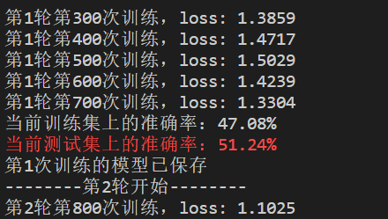

程序结构示意图：
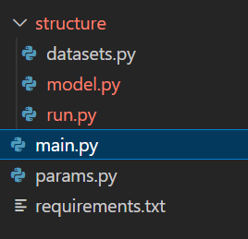
[实验步骤]
- 进入python环境。打开cmd后，输入“conda activate base” 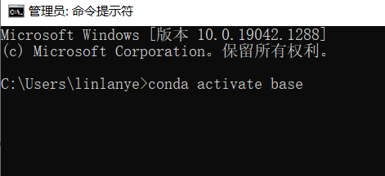
。随后，进入实验程序文件夹所在路径。
2、按照实验任务指导书，安装pytorch包。
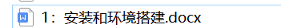
3、执行依赖检查，输入 ”pip install -r requirements.txt”。若速度较慢，设置国内阿里云镜像源，执行如下命令。
pip config set global.index-url https://mirrors.aliyun.com/pypi/simple/
pip config set install.trusted-host mirrors.aliyun.com

4、使用IDE打开程序目录，分析exp3目录中各个源文件的功能，如何调用目标数据库训练，分析SimpleNet类如何构建了一个简单的卷积神经网络，随后运行。

5、自行调节超参数和网络结构，重新执行程序，记录测试准确度达到65%时的训练轮数。
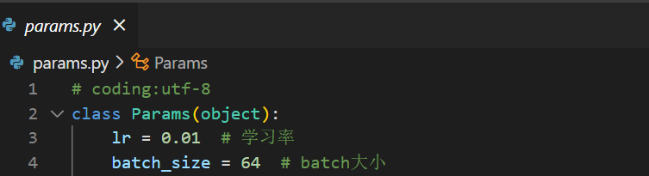
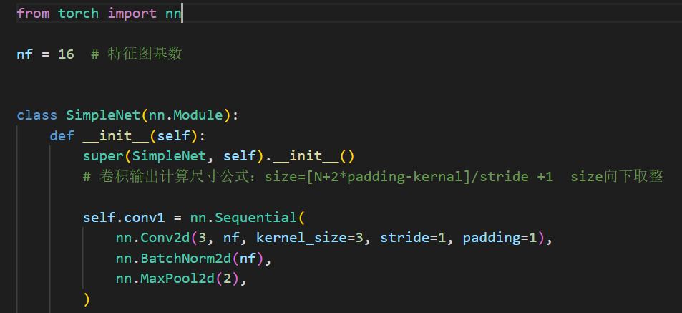
6、记录历史训练中的最高测试准确率及其超参数和网络结构。

